ЭЛЕКТРОННОЕ ОБУЧЕНИЕ

Анфимова Н.А. Кулинария : учебник для сред. проф. образования / Н.А. Анфимова. – 6-е изд., стер. – М. : Академия, 2016.

Вопросы для изучения

1. Ассортимент сложных блюд из рыбы.
2 Требования к качеству и правила выбора полуфабрикатов из рыбы и дополнительных ингредиентов к ним в соответствии с видом тепловой обработки.
3. Методы и варианты комбинирования различных способов приготовления сложных блюд из рыбы.
4. Температурный, санитарный режим и правила приготовления для различных видов сложных блюд из рыбы.
5. Варианты сочетания рыбы с другими ингредиентами.
6. Правила подбора пряностей и приправ для создания гармоничных блюд из рыбы.
7. Виды технологического оборудования и производственного инвентаря для приготовления блюд из рыбы
8. Технология приготовления сложных блюд из фаршированной рыбы.
9. Технология приготовления сложных блюд из филе рыбы.
10. Технология приготовления сложных блюд из морепродуктов
11. Гарниры, заправки, соусы для сложных горячих блюд из рыбы.
12. Основные критерии оценки качества готовых сложных блюд из рыбы.
13. Органолептические способы определения степени готовности и качества сложных блюд из рыбы
14. Техника нарезки на порции готовой рыбы в горячем виде. Правила порционирования в зависимости от размера рыбных блюд.
15. Варианты сервировки, оформления и способы подачи сложных блюд из рыбы.
16. Требования к безопасности приготовления, хранения и подачи готовых сложных блюд из рыбы.
17. Риски в области безопасности процессов приготовления и хранения сложных блюд из рыбы
18. Методы контроля безопасности продуктов, процессов приготовления и хранения сложных блюд из рыбы

КРАТКИЙ КОНСПЕКТ ЛЕКЦИЙ

БЛЮДА ИЗ РЫБЫ, нерыбного водного сырья

Значение рыбных блюд в питании
Рыбные блюда занимают значительное место в общественном питании и играют важнейшую роль. Пищевая ценность этих блюд определяется прежде всего содержанием полноценных белков. Белки эти богаты тирозином, аргинином, гистидином и лизином. Общее содержание азотистых веществ в рыбе составляет от 13 до 21%. Усвояемость белков рыбы составляет 97%. Одна порция рыбного блюда, не считая гарнира, содержит в зависимости от вида рыбы и выхода от 14 до 30 г белка.
Содержание жира в рыбе колеблется от 0,1 до 33%. Жир рыб содержит биологически активные непредельные жирные кислоты и жирорастворимые витамины А и D, фосфатиды, холестерин. Усвояемость жира рыб составялет около 90%. Из-за высокого содержания ненасыщенных жирных кислот жир рыб имеет низкую температуру плавления, легко окисляется, при этом качество рыбы ухудшается. Особенно быстро окисляются жирные кислоты с 4—6 двойными связями, а их в морской рыбе в 1,5—2 раза больше, чем в пресноводной. Поэтому морская рыба хранится хуже даже в замороженном виде. В рыбе содержатся очень активные ферменты, окисляющие жиры при хранении, а это приводит к накоплению веществ с неприятными запахом и вкусом. Особенно активны ферменты, содержащиеся в морской рыбе. Минеральный состав рыб очень разнообразен. Так, в золе морских рыб соединений натрия и хлора в 7 раз больше, чем в золе пресноводных. Морские рыбы содержат много солей йода.
Рыба имеет значение и как источник жирорастворимых витаминов. Так, сельдь атлантическая жирная содержит 30 мкг витамина D в 100 г съедобной части, кета — 16 мкг.
Особенностью мяса рыб является высокое содержание экстрактивных веществ. В мясе морских рыб их больше, чем в мясе пресноводных, и, кроме того, они имеют иной состав. Этим объясняются специфические вкус и запах блюд из морской рыбы. В мясе рыб практически нет глутаминовой кислоты, мало креатина и креатинина — веществ, играющих важную роль в формировании «мясного» вкуса. Мало в рыбе пуриновых оснований (почти в 100 раз меньше, чем в говядине). Это имеет большое значение при использовании рыбы в питании лечебно-профилактическом и диетическом. Однако мясо некоторых рыб (скумбрии, тунца, сайры) содержит повышенное количество гистидина (особенно темное мясо), а он превращается при хранении и тепловой обработке в гистамин. В малых количествах он полезен, но в больших (более 100 мг) вреден.
Специфический запах рыбы обусловлен целым комплексом летучих веществ, среди которых моно-, ди-, триамины. Летучие вещества накапливаются при хранении. Запах триметиламина неприятный, напоминает запах рыбьего жира и ворвани и очень долго удерживается в ротовой полости, на поверхности рук и т.д. Поскольку с возрастом рыбы количество аминов в мясе возрастает, крупные экземпляры рыб имеют более выраженный запах. С учетом этого следует подбирать к блюдам из рыб соусы, имеющие выраженные аромат и вкус (томатный, русский, чесночный и т.д.), отваривать рыбу с резким специфическим запахом с большим количеством пряностей или в пряном отваре, подавать к блюдам из рыбы лимон. Пищевую ценность блюд из рыбы можно повысить гарнирами и соусами. В качестве гарнира обычно используют отварной и жареный картофель, содержащий много углеводов, которых в рыбе нет. Многие соусы к рыбным блюдам содержат значительное количество жиров (польский, голландский, сметанный), поэтому их подают к тощей рыбе.
Свежую рыбу приготовляют отварной, припущенной, жареной, запеченной. В тушеном виде рыбу готовят редко. Тушат ее не для размягчения, а для придания особого вкуса. Соленую рыбу рекомендуется отваривать или припускать. В зависимости от способа тепловой обработки блюда из рыбы подразделяют на отварные, припущенные, жареные, запеченные, тушеные.
Выбор способа тепловой обработки рыбы зависит от особенностей ее строения и состава тканей, от соотношения в мышцах воды и белка, жира и белка. Для жарки лучше использовать рыбу, имеюгцую сочное и нежное мясо (треска, путассу, навага, палтус, жирная сельдь, угорь и др.). Варить и припускать следует рыбу с более плотным мясом (кета, горбуша, сайра, скумбрия, тунец и др.), так как благодаря соусу, который подают к вареной и припущенной рыбе, блюдо получается сочным.

Процессы, происходящие при тепловой обработке рыбы

В результате тепловой обработки рыбы, независимо от выбранного способа, наблюдается ряд изменений:
- — изменения пищевой ценности продукта;
- — изменение массы;
- — размягчение продукта;
- — формирование вкуса и аромата.
По мере прогревания кусков рыбы происходит денатурация мышечных белков. Начинается она при довольно низкой температуре (30—35 °С). В интервале 60—65 °С денатурация идет быстро и к 80 °С денатурирует около 90—95% белков. Денатурация белков вызывает их свертывание, гели мышечных волокон (миофибрилл) уплотняются. При этом уменьшается гидратация и выпрессовы- вается значительная часть воды вместе с растворенными в ней веществами (минеральные, экстрактивные, витамины). В результате уменьшается диаметр мышечных волокон, снижаются пищевая ценность продукта и масса полуфабриката. Чем выше температура нагрева, тем интенсивнее уплотнение волокон и больше потери массы и растворимых веществ. Поэтому рыбу рекомендуется варить и припускать при температуре 80—90 °С. При жарке рыба прогревается в центре изделий только до 80—85 °С, вследствие чего мышечные волокна уплотняются в меньшей степени.
При варке и припускании незначительная часть растворимых белков (1%), прежде чем они денатурируют, переходит в бульон. Помимо свертывания при тепловой обработке рыбы частично происходят и гидролитические процессы.
Соединительная ткань состоит в основном из белка коллагена. При нагревании рыбы так же, как и при тепловой обработке мяса, коллагеновые пучки соединительной ткани в присутствии воды набухают.
Дальнейшее нагревание приводит к разрыву межмолекулярных связей и уменьшению длины волокон примерно на 1 /3 их первоначальной длины (сваривание или усадка).
Рис. 4.1. Изображение набухших коллагеновых волокон
В результате денатурации объем кусков рыбы сокращается, но менее значительно, чем мясо.
В кожных покровах рыбы сваривание коллагена вызывает большее сокращение линейных размеров — усадку кожи, чем мышечной ткани. Это
приводит к деформации кусков, поэтому перед тепловой обработкой на коже полуфабрикатов делают надрезы. Кожа рыбы после тепловой обработки сравнительно хорошо усваивается, так как коллаген после денатурации легче разрушается протеолитическими ферментами пищеварительного тракта. При дальнейшем нагреве происходит переход коллагена в глютин, что является основной причиной размягчения рыбы, уменьшения механической прочности ее тканей. При чрезмерно продолжительной тепловой обработке весь коллаген септ превращается в глютин, мышцы распадаются на миокомы, в результате качество готовых изделий ухудшается.
При варке и припускании жир вытапливается. Количество такого жира зависит от жирности рыбы и характера его распределения в тканях. При жарке полуфабрикатов из тощих рыб (судака, трески, щуки и т.п.) жир впитывается, а при жарке жирных рыб (камбалы, палтуса, сельди) — вытапливается. Однако при этом имеет значение не только жирность рыбы, но и особенности строения жировой ткани. При жарке часть жира разбрызгивается и теряется из-за «угара», часть впитывается панировкой при жарке панированных изделий. При всех способах тепловой обработки рыбы содержание ненасыщенных жирных кислот уменьшается, насыщенных — увеличивается.
Изменение массы рыбных полуфабрикатов зависит, с одной стороны, от потери влаги и растворимых веществ, а с другой — от поглощения влаги коллагеном. Кроме того, на изменение массы влияет количество выделившегося или поглощенного жира, а также испарение влаги при припускании и жарке рыбы. При тепловой обработке потери массы рыбы составляют в среднем 18—20%, что вдвое меньше потерь мяса крупного рогатого скота. При варке и при жарке рыбы потери массы практически одинаковы (разница составляет 1—2%). При жарке потери растворимых веществ значительно меньше.

Классификация и ассортимент блюд из отварной и припущенной рыбы

Классификация рыбных блюд по способу их приготовления:
- • жареные рыбные блюда;
- • вареные рыбные блюда;
- • тушеные рыбные блюда;
- • печеные рыбные блюда;
- • заливные рыбные блюда;
- • копченые рыбные блюда;
- • фаршированные рыбные блюда;
- • комбинированные способы тепловой обработки.
Ассортимент блюд из рыбы и нерыбных продуктов моря очень
разнообразен. Из одного вида рыб, применяя различные способы тепловой обработки, можно приготовить блюда, которые отличаются по вкусу и пищевой ценности. В зависимости от способа тепловой обработки ассортимент блюд из рыбы делят на группы: отварная, припущенная, жареная, тушеная и запеченная рыба. Виды рыб, которые имеют приятный тонкий аромат, вкус, лучше использовать для припускания, варки, чтобы сохранить эти свойства рыбы в готовом блюде. Блюда из рыбы в отварном виде более нежные, в бульон из них переходит значительное количество минеральных и экстрактивных веществ. На содержание в блюде количества жира влияют вид рыбы и способ тепловой обработки. Наибольшее количество жира содержат блюда, приготовленные из осетровой, лососевой рыбы, сельди, палтуса, сома и мойвы. Мало жира в тканях тресковых, окуневых рыб, щуки, судака. В тканях рыб жир распределяется неравномерно. Наибольшую кулинарную ценность представляют осетровые, лососевые виды рыб, у которых жир равномерно распределен в мышечных тканях. Содержание жира в различных видах рыб необходимо учитывать, чтобы подобрать к ним соответствующий гарнир, соус, которые улучшат вкус, аромат, пищевую ценность блюда из рыбы. Соленую рыбу после вымачивания обычно припускают или варят, так как этот способ уменьшает содержание в ней соли и улучшает вкус за счет добавления кореньев, специй.
Свежую сельдь, карася, чехонь, корюшку, навагу, хек лучше жарить. Для всех других видов рыб можно использовать любой способ приготовления блюд. В некоторых случаях для улучшения вкуса рыбных блюд применяют комбинированные способы тепловой обработки. Потери массы рыбы при этом составляют 18— 20%. Зная выход готового блюда, учитывая процент потерь, можно легко определить исходную массу полуфабриката. Обычно выход рыбы на порцию составляет — 75, 100 и 125 г.

Ассортимент блюд из отварной рыбы
Леща, сазана, карпа, карася, воблу, навагу, корюшку, салаку целесообразнее не использовать для отварных вторых блюд, так как жареные блюда из них более вкусные.
Рыбу варят порционными кусками, звеньями и реже — целиком. Порционными кусками варят любую рыбу, кроме осетровой; звеньями или крупным куском (до 5 кг) — только осетровую рыбу; целиком — крупные экземпляры рыбы для приготовления банкетных блюд. Варят рыбу в рыбных котлах, сотейниках. После закипания воды нагревание уменьшают и варят рыбу без кипения при температуре 80—90 °С. Порционные куски рыбы укладывают в один ряд кожей вверх. Заливают рыбу горячей водой (2 л на 1 кг рыбы); для улучшения вкуса добавляют белые коренья, репчатый лук и иногда морковь. Лавровый лист и перец кладут только в тех случаях, когда рыба обладает специфическим неприятным запахом.
Морских рыб, имеющих специфический запах (треска, пикша, зубатка, камбала, палтус и др.), варят в пряном отваре. Для этого в воду добавляют соль, душистый и горький перец, лавровый лист, морковь, лук, петрушку, укроп, сельдерей, кипятят 5—7 мин, после чего закладывают рыбу и варят ее до готовности. Время варки куска рыбы массой 150—200 г составляет в среднем 12—15 мин. Иногда
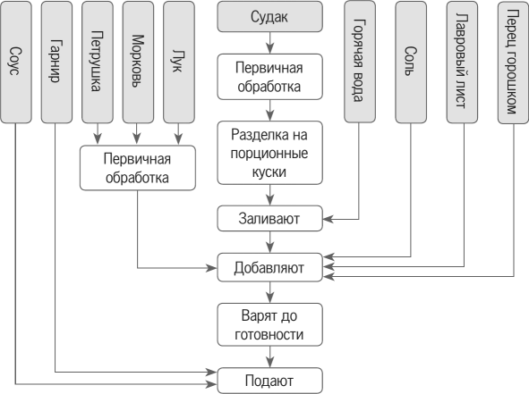
Рис. 4.2. Технологическая схема приготовления рыбы отварной с соусом польским
при варке трески, ставриды, сома, линя и других рыб добавляют огуречный рассол или кожицу и семена соленых огурцов. Это смягчает вкус, ослабляет специфический запах, рыба приобретает более нежную консистенцию. При варке форели и осетровых рыб пряности и овощи не добавляют, так как эти рыбы имеют очень приятные вкус и аромат и нет никакой необходимости их отбивать.
Звенья осетровых рыб, подготовленные для варки, укладывают на решетку рыбного котла. Для сохранения формы звенья перевязывают, но привязывать их к решетке котла не обязательно. Очень крупные звенья (белуги) нарезают на куски по 2—3 кг. Осетровую рыбу заливают холодной водой, доводят до кипения, а затем варят до готовности при слабом нагреве. Время варки звеньев севрюги 45—60 мин, осетра — 1—1,5 ч, крупных кусков белуги — 2—2,5 ч. Звеньями рыбу варят обычно для холодных блюд. Сваренную рыбу обмывают горячим бульоном и зачищают от хрящей. Готовность рыбы при варке определяют с помощью поварской иглы (в готовое звено игла входит свободно).
Целиком отваривают рыбу (лосося, форель, белорыбицу, судака и т.п.) в основном по заказу. При варке свежеуснувшей (1,5—2 ч) форели для получения голубой окраски рыбу опускают в теплый раствор уксуса (3%-ный) на 20—30 сек, а затем варят в подсоленной воде.
Гарнир к отварной рыбе: отварной картофель, обточенный в форме бочоночков, картофельное пюре и кусочек лимона; дополнительно на гарнир можно подать отварных раков или креветок. Блюда из отварной рыбы подают с соусами: польским, голландским, томатным. Если рыбу подают без соуса, то ее поливают растопленным сливочным маслом. Для украшения блюда используют зелень петрушки или укропа.
Рыба отварная с соусом польским. С этим соусом подают чаще всего судака, линя, щуку, сига, сома, дальневосточных лососей, осетровых рыб. Куски отварной рыбы укладывают на порционное блюдо, вокруг располагают гарнир из отварного картофеля в форме бочоночков или целыми клубнями; дополнительно можно положить вареного рака. Картофель посыпают рубленой зеленью петрушки или укропа и поливают маслом. Соус польский подают отдельно или поливают им рыбу.

Ассортимент блюд из припущенной рыбы
При припускании рыба теряет значительно меньше питательных веществ, чем при варке, и поэтому блюда из нее более вкусные. Бульон, который получается при припускании, используют для приготовления соусов к этим же блюдам.
Целой припускают некрупную рыбу (форель, судак, стерлядь); звеньями — рыбу осетровых пород; порционными кусками — рыбу осетровых пород, камбалу, палтуса, налима и др. Лучше всего припускать рыбу порционными кусками без кожи и костей или с кожей без костей. Для припускания рыбу укладывают в сотейник или рыбные котлы (коробины). Звенья осетровых, предварительно ошпаренные, очищенные от мелких и крупных жучков, кладут кожей вниз, а порционные куски — наклонно, стерлядь — на брюшко; иногда со звеньев удаляют кожу. Чешуйчатую и бесчешуйчатую рыбу, нарезанную на порционные куски с кожей, укладывают в один ряд, а куски с кожей и костями — кожей вверх, чтобы более толстая часть куска лучше проваривалась. Уложенную в посуду рыбу заливают бульоном или водой так, чтобы жидкость покрывала рыбу на Ц3 ее высоты (примерно 0,3 л воды на 1 кг рыбы), добавляют белые коренья, специи, репчатый лук и припускают на плите или в жарочном шкафу в плотно закрытой посуде. Для того чтобы рыба имела более нежный и специфический вкус, при припускании используют белое вино, лимонную кислоту, рассол. Иногда добавляют белые грибы или шампиньоны и их отвар. Порционные куски рыбы прогреваются до температуры 80—82 °С через 8—14 мин. Практически срок припускания порционных кусков — 15—20 мин, а целой рыбы и звеньев — 5—25 мин. При припускании масса рыбы уменьшается на 15—20%.
Основной гарнир к блюдам из припущенной рыбы — картофель отварной или картофельное пюре, а дополнительный — шампиньоны или белые грибы и раковые шейки или крабы. На кусочек рыбы кладут ломтик лимона, гарнир поливают маслом и посыпают зеленью петрушки или укропа. Припущенную рыбу поливают соусами — паровым, томатным, томатным с грибами, рассолом, русским, «белое вино».
К этой категории блюд из рыбы относится рыба в соусе «белое вино». С этим соусом приготовляют судака, налима, корюшку, камба- лу, угря, сига, лосося, белорыбицу, форель. Порционные куски рыбы припускают с добавлением петрушки, репчатого лука и белого вина. Форель, белорыбицу припускают без петрушки и репчатого лука. Когда рыба сварится, бульон осторожно сливают и приготовляют на нем соус «белое вино». Припущенные куски рыбы осторожно укладывают на поджаренный кусочек хлеба (крутон) или на крутон из слоеного теста. На рыбу кладут отварные грибы, нарезанные ломтиками, раковые шейки и поливают соусом, сверху располагают ломтик лимона. Рыбу, особенно целой тушкой, можно уложить на блюдо, вокруг разместить фигурные гренки из слоеного теста и гарнировать вареным картофелем (бочоночком или целым) и зеленью укропа или петрушки. Картофель на гарнир можно не подавать.
Рыбу, припущенную по-русски, готовят из порционных кусков (осетрина, треска, налим, ставрида), которые припускают с добавлением репчатого лука, белых кореньев, отвара шампиньонов. Приготовляют гарнир для соуса. Для этого морковь и петрушку нарезают мелкими брусочками и припускают. Грибы отваривают и нарезают ломтиками. Огурцы соленые, очищенные от кожицы и семян, нарезают ломтиками и припускают. Лук режут полукольцами и ошпаривают. Каперсы отжимают от рассола, у маслин удаляют косточки. Подготовленные продукты кладут в томатный соус и доводят до кипения, прогревают 8-10 мин. На подогретое металлическое блюдо или тарелку кладут отварной картофель, рядом размещают рыбу и поливают ее соусом. Сверху кладут кусочек очищенного лимона. Гарнир посыпают зеленью. При использовании рыб осетровых пород в соус вводят отварные хрящи.
Паровая рыба
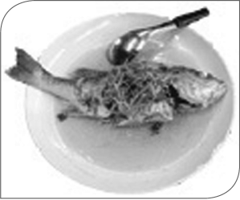
Рис. 4.3. Рыба паровая

Паровым способом приготавливают судаков, осетровую, лососевую, камбалу, угольную и другую рыбу. Дно кастрюли смазывают маслом, выкладывают рыбу, подливают бульон, присоединяют петрушку, лук, соль, лимонную кислоту либо белое сухое вино. Допустимо присоединить отвар белых грибов. Кастрюлю плотно закрывают и доводят рыбу до готовности вначале при сильном нагреве, а потом уменьшив его. На бульоне приготавливают соус паровой. Кусочки белого хлеба обжаривают, помещают на них рыбу, поливают соусом, поверх помещают припущенные белые грибы, кусочки лимона без семян и цедры. Вокруг кладут вареный картофель, поливают его маслом и посыпают зеленью.
Щука, припущенная с паровым соусом
Грибы очищают, хорошо промывают и отваривают.
Рыбу разделывают, пластуют на мякоть с кожей без костей, режут на порции, помещают в посуду в один ряд, заливают горячей водой либо бульоном, солят, присоединяют разрезанные репчатый лук, петрушку (корень), отвар от белых свежих грибов либо шампиньонов, плотно закрывают крышкой и припускают на плите. Допускается присоединить белое сухое вино. Бульон, полученный от припускания рыбы, применяют для приготовления соуса парового.

Требования к качеству
Качество готовых рыбных блюд оценивают по следующим показателям: соответствие вида рыбы названию блюда, соответствие вида обработки принятому в калькуляции, правильность разделки рыбы, правильность нарезки порционных кусков, степень готовности, консистенция, запах, вкус, оформление блюда.
К оценке оформления блюда следует подходить дифференцированно. Так, в ресторанах требуется, чтобы рыба была подана на блюде, картофель отварной был обточен, соус подан отдельно в соуснике (кроме припущенных и запеченных блюд), поданы дополнительные гарниры (крабы, раковые шейки, креветки, лимон). Независимо от типа предприятия питания должны быть соблюдены общие правила: борта посуды не покрывают гарниром и соусом; панированные изделия (кроме биточков) не поливают соусом; основной продукт и гарнир укладывают аккуратно; посуду подогревают, температура блюда — не ниже 65 °С. Гарнир из свежих овощей подают отдельно в салатнике, чтобы не остывал основной продукт.
Самым строгим образом должны соблюдаться установленные сроки реализации и санитарные правила приготовления и отпуска блюд. Недостаточная тепловая обработка может стать причиной пищевых отравлений. Поэтому особенно тщательно следует проверять степень готовности рыбы. У полностью готовой рыбы мякоть мягкая, легко отстает от костей, нет запаха сырости. У позвоночных костей недоведенной до готовности рыбы может быть заметна розовая окраска.
Осетровая рыба должна быть особенно тщательно обработана. Все кровоподтеки удалены. Степень готовности определяют проколом поварской иглой — она должна легко входить в толщу рыбы. У правильно сваренной рыбы мякоть нежная, легко разделяется на слои.
При оценке качества блюд следует обращать внимание на следующие дефекты:
- • соус не соответствует виду рыбы;
- • гарнир подобран неудачно;
- • запах специй заглушает аромат рыб лососевых, осетровых пород;
- • запах морских рыб (треска, пикша, ставрида и др.) не смягчен ароматическими кореньями и специями; изделия слегка недосолены или немного пересолены.
Отварная рыба должна отвечать следующим требованиям: куски рыбы целые, хорошо сохранившие форму. Осетровая рыба может быть с кожей и без нее, но обязательно зачищена от хрящей. Гарнир, уложенный рядом с рыбой, посыпан зеленью укропа или петрушки. Соус подан отдельно или рыба им полита.
Припущенная рыба должна быть разделана, как правило, на филе без реберных костей с кожей или без нее. Порционные куски должны хорошо сохранять форму. Рыба залита соусом, гарнир посыпан зеленью.
Отварную и припущенную рыбу до отпуска хранят на мармите в бульоне при температуре 60—70 °С не более 30 мин.
Температура подачи вторых блюд из рыбы 65—70 °С.

Ассортимент блюд из жареной рыбы
Рыбу всех пород жарят основным способом, в большом количестве жира (во фритюре) и на открытом огне. Мелкую рыбу жарят целиком, осетровую рыбу — звеньями и порционными кусками без кожи, нарезанными от ошпаренных звеньев без хрящей. Чешуйчатую и бесчешуйчатую рыбу нарезают на порционные куски из филе с кожей и костями, из филе с кожей без костей, а для жарки в жире — из филе без кожи и костей. Иногда рыбу массой до 1,5 кг жарят кусками, нарезанными из непластованной тушки (кругляши). Кожу на порционных кусках до панирования надрезают в двух — трех местах, чтобы рыба при обжаривании не деформировалась.
При жарке основным способом рыбу посыпают солью, перцем, панируют в муке, в красной или белой панировке. Жир на сковороде или противне разогревают до 150 °С. Жарят рыбу сначала с одной, а затем с другой стороны. Обжаренную рыбу доводят до готовности в жарочном шкафу. При жарке температура внутри кусков поднимается до 75—85 °С. Продолжительность жарки 10—20 мин.
На гарнир к жареной рыбе чаще всего подают жареный картофель, картофельное пюре, рассыпчатые каши, реже — тушеные и отварные овощи. Дополнительным гарниром служат соленые огурцы, помидоры. Карася, линя, леща, окуня и плотву подают с гречневой кашей. Украшают блюдо зеленью петрушки или укропа. Сверху на рыбу кладут ломтик лимона.
Жареную рыбу можно подавать натуральной или с соусом. При подаче без соуса ее поливают маслом или на кусок рыбы кладут кусочек сливочного или зеленого масла. Можно также поливать рыбу растопленным маслом с лимонным соком. Большинство чешуйчатых и бесчешуйчатых рыб отпускают чаще всего с соусом — томатным, красным, томатным с овощами, томатным с экстрагоном или майонезом; подают его отдельно. Карася, линя, окуня, леща и плотву подают со сметанным соусом, а рыбу лососевых и осетровых пород — с томатным соусом или майонезом с корнишонами.

Ассортимент блюд из жареной рыбы.
Рыба, жаренная по-ленинградски
Готовят из порционных кусков трески, судака, сома, камбалы, которые жарят и подают на порционной сковороде; вокруг рыбы кладут жареный картофель, а сверху - лук фри, нарезанный кольцами.
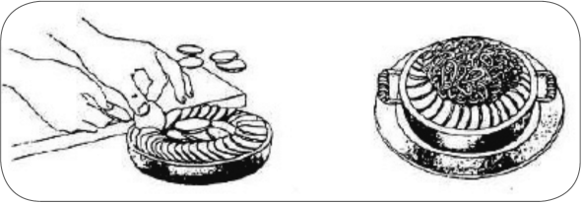
Рис. 4.4. Оформление блюда «Рыба, жаренная по-ленинградски»
Рыба, жаренная с лимоном (миньер)
Растапливают сливочное масло, добавляют лимонный сок или раствор лимонной кислоты, зелень петрушки, соль, доводят до кипения и поливают рыбу, жаренную основным способом. Гарнируют жареным картофелем.
Рыба, жаренная в жире (во фритюре)
Используют для этого блюда судака, навагу, осетровых рыб, палтуса, треску, сома. Рыбу разделывают на филе без кожи и костей, нарезают порционными кусками, панируют в муке, в льезоне и белой панировке и жарят в жире, нагретом до 180-190 °С; время жарки - 8-12 мин. Обжаренную рыбу вынимают, дают стечь жиру и дожаривают в жарочном шкафу 5-7 мин. Гарнир - жареный картофель (из отварного) или картофель, жаренный в жире (фри), зелень петрушки (фри) и ломтик лимона. Отдельно подают соусы: томатный, майонез или майонез с корнишонами.
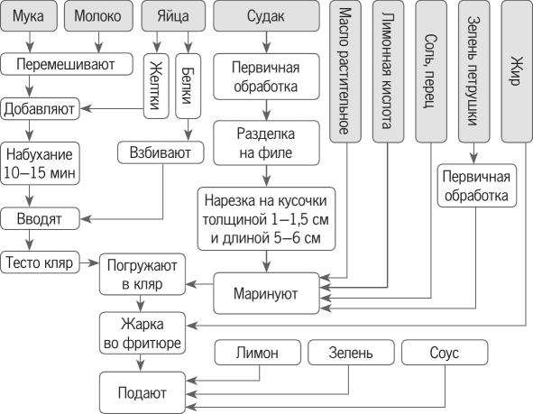
Рис. 4.5. Технологическая схема приготовления судака фри
Судак с зеленым маслом (кольбер)
Подготовленный полуфабрикат в виде восьмерки или бантика жарят во фритюре, до готовности доводят в жарочном шкафу 5-7 мин. Жареную рыбу гарнируют картофелем фри, на рыбу кладут кружочек зеленого масла, оформляют зеленью укропа, долькой лимона. Соусы томатный, томатный с белым вином или майонез подают отдельно.
Рыба, жаренная в тесте (орли)
Кусочки рыбы после маринования отряхивают от зелени петрушки, окунают в тесто (кляр) и жарят во фритюре 3-5 мин. Жареную рыбу укладывают на подогретом блюде в виде пирамиды, рядом кладут зелень петрушки (фри) и ломтик лимона. Соусы майонез с корнишонами или томатный подают отдельно.
Рыба, жаренная на открытом огне (рыба грилье)
Судака, сига и другую рыбу, которую жарят панированной, не маринуют, а смачивают в растопленном сливочном масле и панируют в белой панировке. Свежую сельдь, лосося, сига, нельму, белорыбицу нарезают на порционные куски и маринуют, а затем жарят, не панируя. Рыбу кладут на решетку из металлических прутьев, нагретую над горящими углями и протертую свиным шпиком. Жарят куски рыбы сначала с одной стороны, а затем с другой, при этом на кусках рыбы получаются темные, сильно поджаренные полосы. Гарнир - жареный или отварной картофель. Непанированные изделия поливают растопленным маслом, а к панированной рыбе подают соусы майонез с корнишонами или томатный.
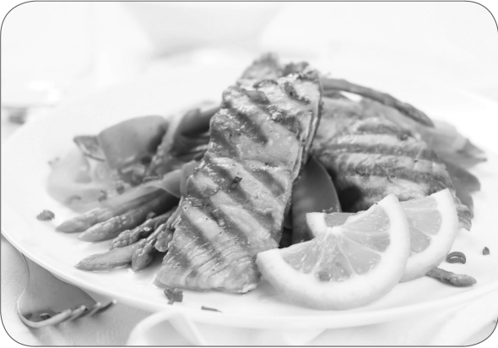
Рис. 4.6. Рыба грилье

Требования к качеству
Степень готовности жареной рыбы определяют проколом поварской иглой — она должна легко входить в толщу рыбы. У правильно сваренной рыбы мякоть нежная, легко разделяется на слои.
При оценке качества блюд следует обращать внимание на следующие дефекты:
- • состояние панировки;
- • крошливость жареной рыбы (но изделия сохраняют форму); изделия слегка переварены; жареная или запеченная рыба слегка пересушена;
- • неаккуратно нарезаны порционные куски; панировка слегка отстает; в панировке попадаются крупные частицы; куски деформированы; соус или гарнир попал на борт посуды;
- • поверхность жареной рыбы бледная или очень темная (но не подгорелая), бледная корочка у запеченных блюд.
Жареная рыба должна хорошо сохранять форму, иметь на поверхности ровную золотистую корочку, допускается легкое отставание панировки у рыбы фри. Рыба полита жиром, гарнир уложен сбоку горкой, соус подан отдельно. Вкус — специфический, свойственный данному виду рыбы. Запах — рыбы и жира, на котором ее жарили, без порочащих признаков. Мясо легко разделяется вилкой, но не дряблое. Крупными кусками без панировки жарят рыбу осетровых пород. В этом случае на порцию подают один кусок толщиной не более 2 см, хорошо сохранивший форму; поверхность не должна быть заветренной.
Жареную рыбу до отпуска хранят на плите или мармите не более 2—3 ч, после чего охлаждают до 6—8 °С и хранят при этой же температуре до 12 ч. Перед подачей рыбу прогревают в жарочном шкафу или на плите основным способом, после чего реализуют в течение 1 ч. Блюда из рыбы фри приготовляют по мере спроса.

Технологический процесс приготовления блюд из запеченной и тушеной рыбы
Блюда из запеченной рыбы
Рыбу запекают сырой, припущенной или жареной. Нарезают ее на порционные куски из филе без реберных костей. Мелкую рыбу запекают целиком. Запекают рыбу вместе с гарнирами — жареным, сырым или отварным картофелем, гречневой кашей. Сковороды смазывают маслом, подливают соус, кладут подготовленные куски рыбы, укладывают гарнир, заливают соусом, посыпают тертым сыром, сбрызгивают маслом и запекают в жарочном шкафу при температуре 250—280 °С до образования румяной корочки. Сырую рыбу запекают под белым соусом, отварную и припущенную — под паровым и молочным, жареную — под сметанным и томатным с луком и грибами. При отпуске блюдо поливают маслом и посыпают зеленью петрушки или укропа. [12]
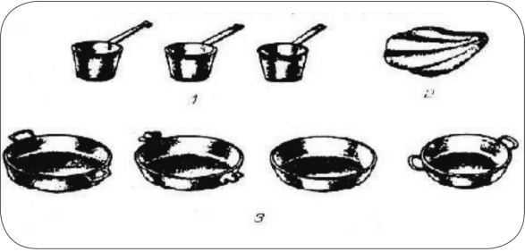
Рис. 4.7. Посуда для запекания рыбы:
1 — кокотницы; 2 — кокильница; 3 — кроншели и порционные сковороды

Рыба, запеченная под сметанным соусом с грибами (по-московски)
Для приготовления данного блюда используют куски филе сома, судака, осетровых рыб, посыпают перцем, солью, панируют и обжаривают. На сковороду наливают немного сметанного соуса, кладут куски жареной рыбы, а вокруг нее - ломтики жареного картофеля. На рыбу кладут ломтики отваренных белых грибов, поджаренный репчатый лук, ломтики вареного яйца, заливают сметанным соусом, посыпают тертым сыром, сбрызгивают маслом и запекают 10-15 мин при температуре 250-270 °С. При отпуске посыпают зеленью.
Для приготовления рыбы, запеченной в томатном соусе
с грибами, обычно берут судака, сома, щуку, морского окуня, треску, камбалу. На сковороду наливают немного томатного соуса, кладут куски рыбы, жаренной на растительном масле, вокруг укладывают ломтики отварного картофеля, поливают соусом томатным с грибами, посыпают тертым сыром, сбрызгивают маслом и запекают.
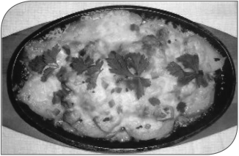
Рис. 4.8. Рыба, запеченная в томатном соусе с грибами

Солянка из рыбы на сковороде
Солянку из рыбы на сковороде готовят из филе рыбы, нарезанного на кусочки массой 25-30 г, которое кладут на смазанную жиром сковороду, добавляют нарезанные ломтиками соленые огурцы без кожи и семян, пассерованный лук, сливочное масло, наливают бульон и припускают до готовности. Затем добавляют каперсы, вареные рыбные хрящи, пассерованное томатное пюре или томатный соус и доводят до кипения. На смазанную жиром сковороду кладут слой тушеной капусты, на нее - подготовленную рыбу с огурцами и луком, сверху - второй слой тушеной капусты; поверхность выравнивают в виде невысокой горки, посыпают тертым сыром и запекают 15 мин при температуре 250-275 °С. При отпуске солянку украшают сверху лимоном, маслинами, маринованными сливами, вишней, брусникой, зеленью, корнишонами.
Рыба, запеченная с овощами
Филе рыбы без кожи и костей разрезают на кусочки длиной 7-8 см, толщиной 1—1,5 см, солят и перчат.
Овощи и коренья шинкуют тонкой соломкой. Сотейник смазывают жиром и на дно кладут овощи с томатным пюре, слегка обжаривают, после этого на них укладывают приготовленные рыбные куски, солят, добавляют бульон и помещают в духовку. За 5-10 мин до приготовления запеченной рыбы кладут сливочное масло.
Подается запеченная рыба вместе с овощами, с которыми она запекалась, отдельно прикладывают гарнир - отварной картофель или рассыпчатую рисовую кашу.
Океаническая рыба, запеченная в сметане
Мелкую рыбу используют целиком с головой, крупную - разрезают кусками-кругляшами, солят, добавляют перец, панируют и жарят основным способом.
На порционную сковороду выливают часть сметаны, помещают на нее мелко нарубленный лук и обжаренную рыбу, все это поливают оставшейся сметаной и запекают в духовке.
Запеченная рыба подается на порционной сковородке, предварительно политая сливочным маслом.

Ассортимент блюд из тушеной рыбы
Тушат рыбу сырой или предварительно обжаренной. Порционные куски для тушения нарезают из филе без реберных костей, посыпают солью, перцем, заливают соусом и тушат до готовности. Подают с отварным картофелем или тушат его вместе с рыбой. Треску, тушеную в молоке с луком, готовят из филе трески с кожей, нарезают на куски (по два на порцию), посыпают солью, перцем, панируют в муке и обжаривают на растительном масле. Рыбу складывают в сотейник, добавляют сырой шинкованнный лук, слегка обжаривают все вместе, а затем заливают горячим молоком и тушат до готовности лука. Отпускают с отварным картофелем, посыпав зеленью.
Рыба, тушенная с картофелем по-домашнему
Для того чтобы приготовить это блюдо, применяют рыбную мякоть с кожей либо без нее, полученную при разделке рыбы. Рыба, тушенная с картофелем, может готовиться как в глубоких порционных сковородах, так и в горшочках.
Приготовленные овощи режут мелкими брусочками. Репчатый лук и сельдерей обжаривают, перекладывают в порционную сковороду либо горшочек, присоединяют дольки картофеля, морковь, соль с перцем, молоко и тушат 15-20 мин, потом на овощи укладывают ломтики мякоти весом по 20-25 г и тушат до полного приготовления в жарочном шкафу.
Рыба, тушенная с картофелем, подается к столу в горшочках, посыпанная мелко нашинкованной зеленью.
Рыба, тушенная с картофелем
Подготовленную рыбную мякоть разрезать дольками и вместе со специями и кореньями припустить 6-8 мин. На бульоне приготовить томатный соус. На сковороде растопить свиное сало, вынуть шкварки. На этом сале обжарить разрезанные кусочки картофеля, репчатый лук и коренья петрушки. В горшочек выложить обжаренные овощи, а на них припущенную рыбу (три ломтика на порцию), залить томатным соусом, присоединить растертый чеснок и нарезанный кольцами, а потом слегка обжаренный на сале болгарский сладкий перец.
Тушить в закрытом горшочке в духовке 10-15 мин. Перед подачей на стол тушеная рыба с картофелем посыпается зеленью петрушки либо укропа.

Рыбное жаркое
Порции рыбной мякоти с кожей посыпают солью, перцем, панируют в муке и обжаривают основным способом, пока не образуется румяная корочка с обеих сторон.
Сырой картофель, нарезанный кусочками, тушат в горшочке в сметане с пассерованным луком. За 10 мин до полного приготовления картофеля вводят растертый с солью чеснок, жареную рыбу, белые грибы, обжаренные на топленом масле, потом присоединяют рыбный бульон, накрывают горшочек крышкой и продолжают тушить до полного приготовления, периодически встряхивая содержимое горшочков.
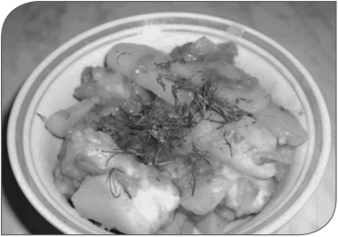
Рис. 4.9. Рыбное жаркое
Рыбное жаркое подают к столу, полив растопленным сливочным маслом и посыпав мелко нарезанной зеленью петрушки. Горшочек ставится на закусочную тарелку с бумажной салфеткой.

Требования к качеству
Блюда из запеченной рыбы приготовляют по мере спроса.
Поверхность запеченной рыбы должна быть покрыта тонкой глянцевой румяной корочкой. Соус под корочкой не должен быть высохшим. Не допускается наличие костей, кроме блюд из мелкой рыбы, запеченной целиком. Куски рыбы не должны пригорать и присыхать к сковороде.
Хранят запеченную и тушеную рыбу при температуре 70 °С с момента окончания технологического процесса.

Ассортимент блюд из нерыбного водного сырья и котлетной массы рыбы

Ассортимент блюд из котлетной массы рыбы
Подготовленные полуфабрикаты из рубленой рыбы (котлетная, кнельная массы, натуральная рубка без наполнителей) жарят, тушат, запекают, реже варят на пару или припускают (например, кнели).
К блюдам из рубленой рыбы относятся:
котлеты рыбные любительские - филе трески или окуня (промышленное, обесшкуренное) дважды пропускают через мясорубку вместе с замоченным пшеничным хлебом, вареной морковью, пассерованным луком. В рыбную массу добавляют яйцо, соль, хорошо перемешивают, формуют котлеты по 2 шт. на порцию. Полуфабрикаты кладут в сотейник, смазанный маргарином, добавляют немного воды и припускают при закрытой крышке 15-20 мин. Отпускают с соусом паровым. Гарнир - картофельное пюре;
зразы рыбные рубленые - подготовленные полуфабрикаты зраз обжаривают с обеих сторон на сковороде или противне, доводят до готовности в жарочном шкафу (4-5 мин). При подаче зразы (2 шт. на порцию) поливают маслом или маргарином, гарнируют. Гарнир - картофель отварной, картофель жареный, овощи отварные или припущенные с жиром. Соусы красный основной или томатный подают отдельно либо подливают к зразам;
тельное - сформованные полуфабрикаты обжаривают во фритюре в течение 3-4 мин до образования румяной корочки, затем после стекания жира укладывают на сковороду и ставят в жарочный шкаф, нагретый до 250 °С, на 4-5 мин до появления на поверхности изделий мелких воздушных пузырьков. Отпускают по 2 шт. на порцию с жареным картофелем, зеленым горошком, заправленным маслом или молочным соусом, или со сложным гарниром. Отдельно в соуснике подают соус томатный;
фрикадельки с томатным соусом - их приготовляют из массы, в которую добавляют репчатый лук, яйца, маргарин, формуют в виде маленьких шариков массой 12-15 г по 8-10 шт. на порцию, припускают 10-15 мин. При отпуске фрикадельки гарнируют и поливают соусом. Гарнир - рис отварной или припущенный, картофель отварной, овощи отварные;
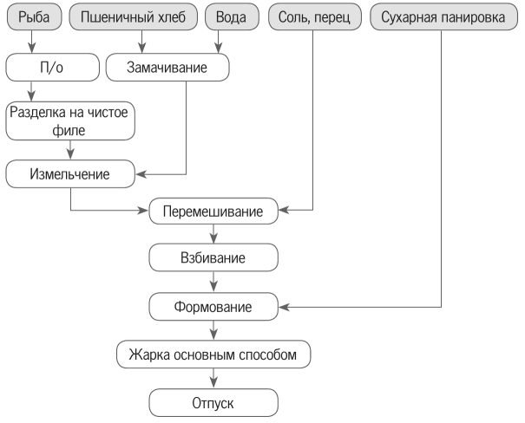
Рис. 4.10. Технологическая схема приготовления рыбных котлет

кнели в соусе - приготовленной кнельнои массой наполняют формочки, смазанные маслом, на ²/з высоты и варят на водяной бане. Готовность определяют по отставанию массы от стенок. Готовые кнели вынимают из формочек, украшают крабами, креветками, отварными грибами и поливают соусом паровым, «белое вино» или томатным.
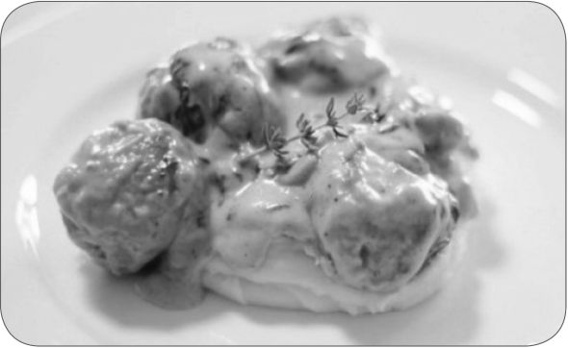
Рис. 4.11. Рыбные кнели в соусе

Блюда из нерыбного водного сырья

В эту группу входят блюда из морепродуктов и раков.
Для приготовления блюд из мидий обработанных мидий припускают в течение 15—20 мин в небольшом количестве воды с добавлением кореньев, репчатого лука, душистого перца, лаврового листа. Отвар используют для приготовления супов (борщей, щей, рассольников и др.), в которые кладут нарезанных мидий. Из припущенных или отварных мидий готовят различные блюда. Готовят из мидий следующие блюда: мидии с отварным картофелем и жареным луком; голубцы с мидиями; мидии, запеченные под томатным соусом; мидии с тушеной капустой; гуляш из мидий.
При приготовлении блюд из устриц в зависимости от кулинарного назначения тело моллюска оставляют на раковине или отделяют и перекладывают в посуду. Ассортимент блюд из устриц включает в себя: устриц в соусе «белое вино»; устриц запеченных; устриц, запеченных с грибами под молочным соусом.
Для приготовления блюд из морского гребешка мясо морского гребешка после оттаивания и промывания отваривают в кипящей подсоленной воде (15—20 г соли на 1 л воды) с добавлением перца, кореньев в течение 10—15 мин. Из морского гребешка готовят следующие блюда: морской гребешок в соусе; морской гребешок фри; морской гребешок, жаренный в тесте.
Для приготовления блюд из крабов, поступающих на предприятия общественного питания, крабов в виде консервов или вареномороженых в брикетах по 250—500 г размораживают и зачищают. Используют их в основном для приготовления холодных закусок, реже — для вторых блюд. К блюдам из крабов можно отнести крабов, приготовленных с рисом и соусом.
Для приготовления блюд из креветок последних необходимо подготовить согласно схеме: блоки (массой 2—3 кг) не полностью оттаявших креветок опускают в кипящую подсоленную воду с добавлением перца черного, лаврового листа, перемешивают и варят: сыромороженые — 5 мин, варено-мороженые — 3 мин с момента вторичного закипания воды. Готовые креветки всплывают на поверхность. Отварных неразделанных креветок порционируют. У креветок, используемых для приготовления блюд, удаляют панцирь. При использовании консервированных креветок банки вскрывают, содержимое их выкладывают в посуду и доводят до кипения.
Ассортимент блюд из креветок включает в себя: креветок с рисом; креветок с соусом; креветок, запеченных под соусом.
Для приготовления блюд из криля, в частности, белковой пасты «Океан», оттаявшую пасту для закусок припускают в собственном соку при слабом кипении в течение 10 мин с момента закипания. Припущенную пасту охлаждают на противнях слоем не более 5 см, накрыв влажной тканью, до температуры 10—12 °С. Из этой пасты приготовляют котлеты, биточки, зразы по традиционной технологии.
Технология приготовления блюд из целых (некрупных) лангустов и омаров не предусматривает какой-либо предварительной подготовки. Варят их целиком. Сыромороженые шейки с панцирем после размораживания отваривают в кипящей соленой воде с добавлением перца черного горошком, лаврового листа (на 1 кг шеек берут 2 л
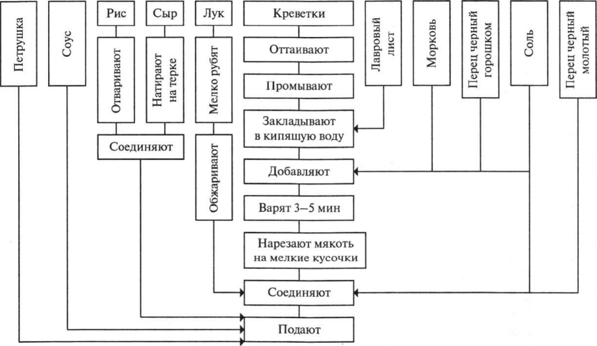
Рис. 4.12. Технологическая схема приготовления креветок с рисом

воды, 100 г соли) и варят 10—15 мин. Готовые лангусты всплывают на поверхность. Обрабатывать шейки лучше горячими. Для отделения мякоти от панциря и икры делают разрез ножницами по всей длине посередине панциря со стороны спинки или срезают боковую кромку панциря шейки. Икру не используют. Мякоть нарезают, прогревают в бульоне и используют для приготовления закусок и вторых блюд.
К данной группе блюд относятся: лангусты с рисом и соусом; лангусты, жаренные во фритюре; шейки лангустов вареные.
Горячие закуски приготовляют в томатном, молочном и сметанном соусах. Подают их в кокотницах, раковинах, корзиночках и валованах.
Лангустов перед использованием отваривают в соотношении воды и продукта 2:1. Готовые лангусты всплывают на поверхность. Обрабатывать шейки лангустов лучше горячими. Для отделения мякоти от панциря и икры (если она имеется) делают разрез ножницами по всей длине посередине панциря со стороны спинки или срезают боковую кромку панциря с шейки лангуста. Икру не используют. Потери массы при варке составляют 17%, при разделке — 52%.
Крабы в молочном соусе готовят запеченными. Для этого мясо крабов нарезают вместе с отварными шампиньонами, заправляют паровым соусом, укладывают в раковину, поливают молочным соусом, заправляют раковым маслом, посыпают сыром, сбрызгивают маслом и запекают. При подаче украшают зеленью и клешнями.
При приготовлении блюд из кальмаров придерживаются следующей технологии: подготовленные тушки или филе кальмаров опускают в кипящую подсоленную воду (на 1 кг кальмаров берут 2 л воды и 20—40 г соли) и варят в течение 5 мин с момента вторичного закипания воды. Более длительная варка не рекомендуется, так как мясо кальмара становится жестким из-за интенсивного уплотнения белков. Ассортимент блюд из кальмаров включает в себя: кальмаров в томатном или сметанном соусе (по-строгановски); кальмаров, запеченных под луковым соусом; солянку из кальмаров; рыбную рубку с кальмарами.
Из обработанных трепангов (предварительно ошпаривают) готовят трепангов по-дальневосточному, солянку на сковороде (готовят как обычную рыбную солянку, но часть рыбы заменяют трепангами), запеканку картофельную с трепангами.
Для приготовления блюд из морской капусты ее отваривают, охлаждают и нарезают соломкой, кубиками или мелко рубят. Используют для приготовления салатов, супов, вторых блюд. К блюдам из морской капусты относятся: морская капуста тушеная; морская капуста, тушенная с белыми грибами; рагу овощное с морской капустой; свинина, тушенная с морской капустой; котлеты рыбные с морской капустой; омлет с морской капустой.
Маринованная морская капуста. Подготовленную морскую капусту варят, охлаждают, шинкуют, заливают охлажденным маринадом и выдерживают 6-8 ч. Подают как самостоятельное блюдо и в качестве гарнира к рыбным и мясным блюдам. Для маринада в горячую воду добавляют сахар, гвоздику, лавровый лист, соль и кипятят 3-5 мин, затем охлаждают и добавляют уксус.
Для приготовления блюд из речных раков их подготавливают, после чего варят в воде, пиве, хлебном квасе с добавлением соли, пряностей, укропа, эстрагона. Воды для варки берут с таким расчетом, чтобы раки были погружены в нее полностью. Раков средней величины варят 12—15 мин. При более длительной варке мясо отделяется от панциря не полностью и становится крошливым. При отпуске готовых раков заливают отваром, можно подать их и без отвара, украсив зеленью, лимоном. Варено-мороженых раков оттаивают на воздухе и отпускают с зеленью, лимоном.
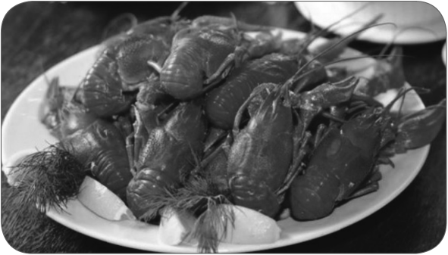
Рис. 4.13. Раки отварные

Требования к качеству блюд из рыбы и нерыбного водного сырья
Изделия из рыбной котлетной массы должны быть однородными, без кусочков хлеба и мякоти рыбы. Готовые изделия сохраняют форму без трещин. Поверхность жареных изделий покрыта хорошо поджаренной корочкой. Цвет на разрезе — от белого до серого. Изделия сочные, рыхлые. Недопустимыми дефектами являются: закатка панировки внутрь изделия, наличие посторонних запахов, привкус кислого хлеба, подгорелая корочка и др.
К недопустимым дефектам рыбных блюд относят: несоответствие массы изделий, способ разделки не соответствует рецептуре, вкус и запах пережаренного жира, форма изделий не соблюдена, изделия подгорели, пересолены, наблюдается отставание панировки, ощущаются посторонние вкус и запах.
Допускается, но считается дефектом: соус не соответствует виду рыбного изделия, гарнир подобран неудачно, чрезмерный (или недостаточный) запах специй; крошливость, переваренность, пересушенность; деформированность рубленых изделий, бледная или очень темная поверхность.

